PRÁTICA E ANÁLISE PALEOGRÁFICA: MANUSCRITOS DA COLÔNIA DE BLUMENAU

Jônatas Edison da Silva
Discente do curso de graduação em Arquivologia na Universidade Federal de Santa Catarina (UFSC)
e-mail: jonatasedison97@gmail.com

Sibelly Maria Cavalheiro
Discente do curso de graduação em Arquivologia na Universidade Federal de Santa Catarina (UFSC), atualmente estagiando no Núcleo de Documentação Institucional da Faculdade CESUSC
e-mail: sibellym17@gmail.com

Aline Carmes Krüger
Professora do Departamento de Ciência da Informação da Universidade Federal de Santa Catarina. Possui graduação em História pela Universidade Federal de Santa Catarina – UFSC Doutora em Museologia e Patrimônio pela Universidade Federal do Estado do Rio de Janeiro - UNIRIO
e-mail: aline.kruger@ufsc.br

Resumo: Relata a transcrição paleográfica de dois documentos pertencentes a colônia de Blumenau, Santa Catarina, acervo do setor de obras raras da Biblioteca Universitária da Universidade Federal de Santa Catarina (UFSC). A questão de pesquisa que norteia o estudo é evidenciar a importância da paleografia bem como as dificuldades decorrentes de sua prática. Quanto ao objetivo geral, o estudo pretende compreender o contexto dos documentos a partir da transcrição paleográfica. Os procedimentos metodológicos da pesquisa se deram por meio de levantamento bibliográfico, em busca de informações gerais sobre a paleografia e a colônia de Blumenau; Para a compreensão dos documentos foi feita a descrição, por meio das normas técnicas para transcrição e edição de documentos manuscritos. Conclui colocando a importância da fundamentação teórica para realização de transcrições de documentos históricos. Com base nos resultados preliminares, compreendemos que as dificuldades encontradas enriquecem o conhecimento acerca do tema e prepara os acadêmicos para o mercado de trabalho.

Palavras-chave: Paleografia. Colônia de Blumenau – SC. Manuscritos.

1 INTRODUÇÃO

Os documentos são verdadeiras riquezas de informações que o homem tem em suas mãos, esses por sua vez são criados com a função de servir a administração como ato de prova ou em decorrência de alguma ação. Diante disso, os famosos “papéis velhos”, em sua grande maioria registram informações que ajudam a entender o cenário atual de alguma região específica, pois quando se decide compreender alguma situação, os profissionais recorrem também aos documentos antigos.
Partindo disso, os documentos antigos podem servir para esclarecer o funcionamento de toda uma sociedade, em suas atividades humanas, ou seja, quanto mais documentos são usados para que os homens registrem suas ações e estabeleçam relacionamentos, mas eles produzem e conservam arquivos (DELMAS, 2010). Entretanto, existem documentos que precisam de uma atenção adequada para entender sua contextualização, nesse sentido, que entra a paleografia que visa estudar as escritas antigas e seus desenvolvimentos, desde a evolução das letras até os instrumentos e técnicas para escrever (BERWANGER; LEAL, 2010).
Os manuscritos transcritos, pertencem ao século XIX, são do ano de 1867, e apresentam informações referente a Colônia de Blumenau, fundada em 1819 por Hermann Bruno Otto Blumenau, emigrado da Alemanha que começa a colonização na Província de Santa Catarina, na região sul do Brasil (OLIVEIRA, 2011). O conteúdo dos primeiros manuscritos é uma solicitação de pagamento, com ênfase em atender alguns gastos do primeiro trimestre do ano de 1868, partido do presidente da Província Adolpho de Barros Cavalcanti de Albuquerque Lacerda. O segundo documento diz respeito a uma solicitação de autorização, sendo o emissor o engenheiro Emilio Odebrecht. É importante comentar que o documento é dirigido para o presidente da Província de Santa Catarina, Adolpho de Barros Cavalcanti de Albuquerque Lacerda. A respeito da sua localização, o mesmo se encontra da seguinte maneira: Biblioteca Central da UFSC - Setor de Obras Raras – Manuscritos do Setor de Obras Raras - História de Santa Catarina - Colônia Blumenau - Colônia Blumenau: pedindo autorização e solicitação de autorização.
Assim sendo, é importante entender a sua contextualização e perceber as suas inter-relações. A Colônia de Blumenau em seus primeiros anos se desenvolveu de forma lenta, porém a partir de 1860 ela se torna responsabilidade do Império brasileiro. Um dos objetivos da implantação da Colônia de Blumenau, era uma política de estímulo aos imigrantes que buscaram o solo brasileiro uma nova terra para viver (DESCHAMPS, 2013).
Observa-se uma forte relação entre Brasil e Alemanha, o que levou a implantação de uma colônia em território brasileiro, se verifica principalmente na abordagem seguinte: “são aliados naturais pelo destino, achando o Brasil para os seus produtos ao mercado mais desembaraçado e lucrativo na Alemanha, que não possui colônias próprias, e recebendo dela os braços laboriosos e os manufatos de que carece” (BLUMENAU, 1848, p. 02).
O presente estudo tem como objetivo compreender o contexto dos documentos a partir da transcrição paleográfica de dois documentos da Colônia de Blumenau, que estão localizadas no setor de Obras Raras da Biblioteca Universitária da Universidade Federal de Santa Catarina.
Os procedimentos metodológicos se deram por meio de levantamento bibliográfico, no qual o estudo foi dividido em quatro etapas: a) primeira é compreender o conteúdo paleográfico, b) a segunda visa compreensão os critérios de transcrição paleográfica, c) na terceira pretende-se realizar a transcrição propriamente dita, d) na quarta a aplicação da análise da transcrição dos documentos.
Com isso, o estudo é baseado na exploração e observação direta dos manuscritos, mesmo que ambos estejam disponíveis na internet. Consiste também na avalição da análise documental, uma revisão de bibliografias especializada na área de Paleografia e por fim expor a prática e técnica dessa área que é a transcrição e edição de documentos manuscritos.

2 PALEOGRAFIA

A paleografia esteve durante muitos anos ligada a outra disciplina, a Diplomática, contudo ambas possuem objetivos diferentes. Fachin (2008) afirma que a paleografia estuda a escrita antiga, desta forma as letras em si, bem como as dificuldades para decifração dela. Essa definição é bem recorrente entre os pesquisadores da área. Samara (2011) expõe que é o estudo da escrita antiga, desta forma há um consenso a respeito do objeto, preocupação da paleografia.
Os documentos antigos, chamados manuscritos, são objetos da paleografia e da arquivística, de maneira que as duas ciências caminham juntas. Para o arquivista o domínio das técnicas paleográficas o possibilitará a compreender fundos documentais ricos em história e que auxiliam para manutenção e perpetuação da memória.
A transcrição de um manuscrito é uma tarefa que requer cuidado e estudo, desta forma a paleografia auxilia nesse processo e principalmente a escrita em si e tudo que a envolve: caracteres, os diferentes tipos de escrita, a influência no momento histórico na escrita e contexto da documentação etc.
Na arquivologia é bem recorrente a atribuição do termo “documento de contexto” ao chamado documento arquivístico, desta maneira na paleografia é possível analisar que não é uma função apenas técnica, o profissional deve se ater às questões de contexto, autenticidade, relevância histórica, assim como sua proveniência. Esses aspectos se tornam indispensáveis para uma boa transcrição e que atende as necessidades do documento, o retratando de forma fiel e concisa.

3 CRITÉRIOS DE TRANSCRIÇÃO PALEOGRÁFICA

Para uma transcrição padronizada e que possa ser compreendida por qualquer profissional, a utilização de normas técnicas é essencial e ajuda na perpetuação da transcrição e condições de acesso futuros. Desta maneira, foram utilizadas nas transcrições, as normas técnicas para transcrição e edição de documentos manuscritos elaboradas pelo Arquivo Nacional (1993) e de apoio foi utilizado o dicionário de abreviaturas de manuscritos dos séculos XVI ao XIX da autora Flexor (2008). A seguir apresentamos o Critérios utilizados para transcrição dos dois documentos:

- A letras serão mantidas e grafadas de forma usual, independente da ortografia atual;
- As abreviaturas serão desmembradas, desta forma serão sublinhados somente os acréscimos;
- Palavras impossíveis de serem compreendidas, serão transcritas como [ilegível] e grifadas;
- Quando a transcrição de uma palavra for duvidosa, será utilizado [?] depois da palavra em questão;
- Os elementos textuais que completam o escrito serão transcritos entre os sinais <...>;
- Os sinais públicos serão transcritos como: [sinal público] e grifado;
- A transcrição será feita da direita para a esquerda, respeitando a divisão paragráfica original;
- As assinaturas serão grifadas.

4 TRANSCRIÇÕES

A prática da paleografia consiste justamente na transcrição inteira dos documentos manuscritos, no qual é uma técnica que requer paciência e persistência, pois em sua grande maioria dependendo do período a caligrafia requer um debruçamento maior no texto pelo transcritor. Nesse sentido, segue abaixo o sumário da transcrição, os documentos e suas transcrições.

4.1 Manuscrito 01

Quadro 1 - Elementos de transcrição do documento 1
Transcrição
Código de Identificação: 01 – Nº 354
Assunto | Pedindo autorização
Local | Colônia de Blumenau:
Data | 05 de outubro de 1867
ASSINATURA | Director H. Wendeburg
Fonte: Setor de Obras Raras na Biblioteca Central/UFSC

[fl.1]
Ilustríssimo e Excelentíssimo Senhor
<354>
Referindo-me a autorisação de Vossa
Excelência do 24 de Outubro próximo passado de empregar o enge-
nheiro Emilio Odebrecht nos trabalhos prelimi-
narea da estrada da Itajahy- Serra, venho hoje respei-
tosamente perguntar como Vossa Excelência ordenar a respei-
to dos vencimentos do mesmo em quanta está occupado
na dita estrada. Ouso observar que me parece a mais re-
comendavel conceder a ele huma gratificação anual
e fisica como o percebem os engenheiros Herren,[ilegível]
eti:, especialmente se, como espera, esta Diretoria tiver occa-
sião de empregar o deixo engenheiro por mais tempo nas
obras definitivas da estrada
Deos Guarde a Vossa Excelência
Ilustríssimo e Excelentíssimo Senhor Dr. Adolpho de Barros
Cavalcante de Albuquerque Lacerda
Engenheiro Presidente da Província
etc etc etc
O Director Interino
H. Wendeburg

Imagem 1 – Documento xxxxx Imagem 2 – Documento xxxxx 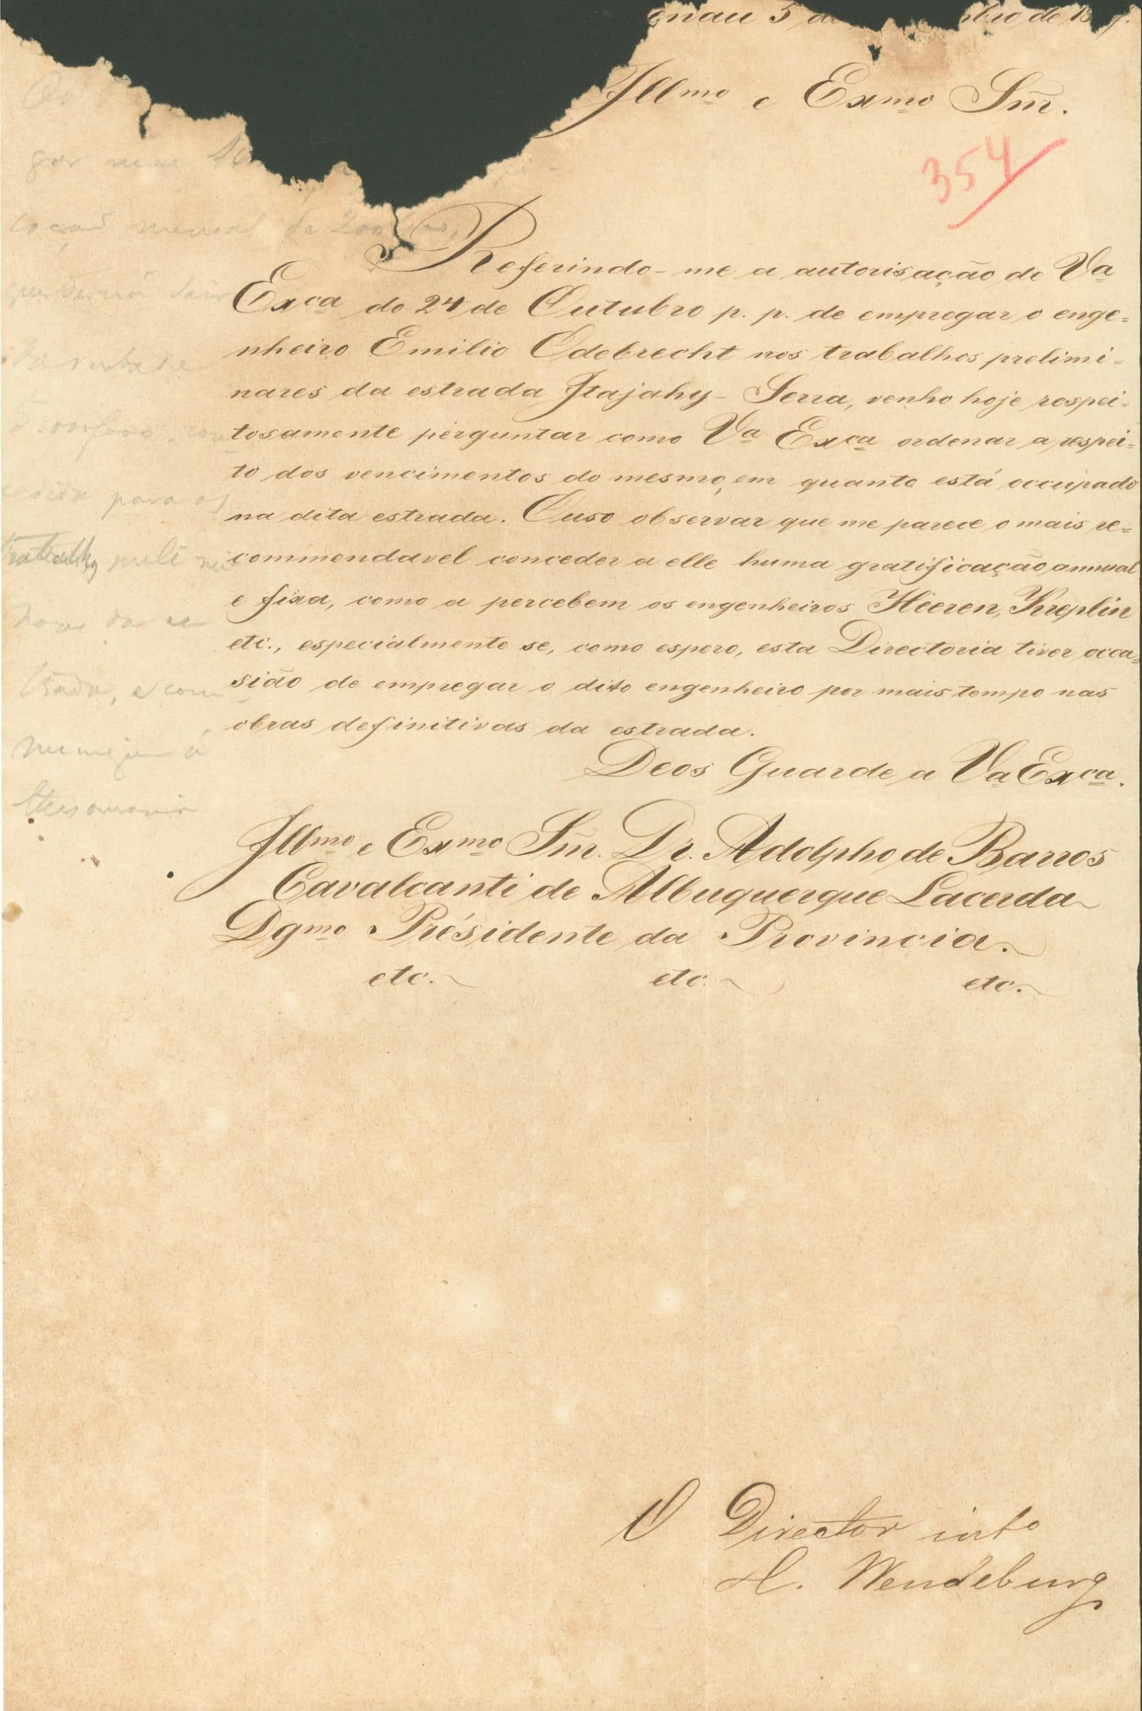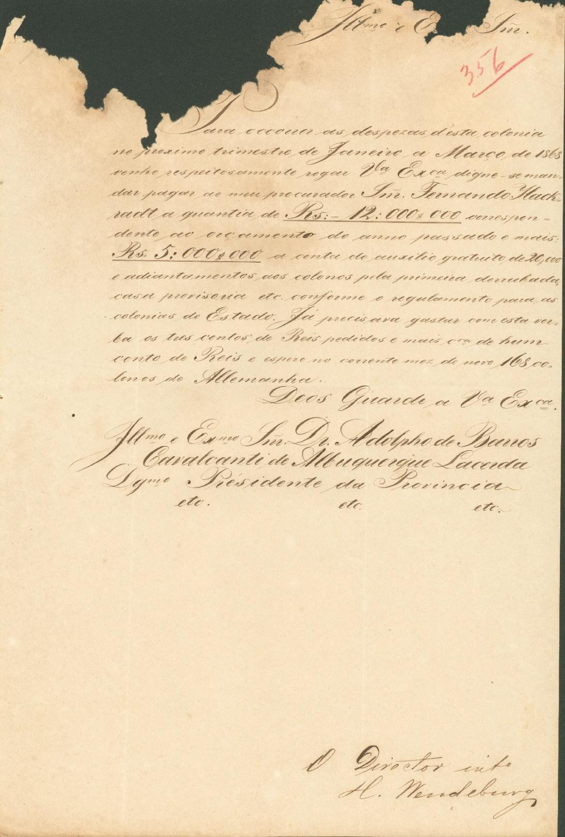
Fonte: Setor de Obras Raras da Biblioteca Central/UFSC Fonte: Setor de Obras Raras da Biblioteca Central/UFSC

4.2 Manuscrito 2

Quadro 2 - Elementos de transcrição do documento 2
Transcrição
Código de Identificação: 01 – Nº 356
Assunto | Pedindo pagamento
Local | Colônia de Blumenau:
Data | 1867
ASSINATURA | Director H. Wendeburg
Fonte: Setor de Obras Raras na Biblioteca Central/UFSC

[fl.1]
Para ocorrer [?] das despesas desta colonia
no proximo trimestre de Janeiro a Março de 1868
venho respeitosamente roga Vossa Excelência digne-se man-
dar pagar do meu procurador Senhor Fernando Hack-
radt a quantia de Rs: - 12:000,000 correspon
dente ao orçamento do anno passado e [ilegível]
Rd, 5: 000,000 a conta do auxilio gratuito de 20,000
e adiantamentos dos colonos pela primeira derrubada,
cada provisória etc. conforme o regulamento para as
colonias do Estado. Já precisava gastar com esta vez-
ta os três contos de Reis pedidos e mais [ilegível] de humm
conto de Reis e espero no corrente mez de novo 168 colo-
nos de Allemanha
Deos Guarde a Vossa Excelencia
Ilustríssimo e Excelentíssimo Senhor Dr. Adolpho de Barros
Cavalcante de Albuquerque Lacerda
Engenheiro Presidente da Província
etc etc etc
O Director Interino
H. Wendeburg

5 COMENTÁRIOS PALEOGRÁFICOS

Diante das transcrições realizadas nos documentos, a partir desse tópico serão mencionados aspectos relevantes, como as dificuldades encontradas, características encontradas sobre a escrita e o suporte da escrita. Aqui é possível perceber que cada documento transcrito possui suas individualidades, por isso que a análise paleográfica foi efetuada de forma separada.
O primeiro documento manuscrito transcrito é um pedido de autorização, no qual traz informações sobre uma gratificação ao engenheiro Emilio Odebrecht. Sendo dirigido para o presidente da Província Adolpho de Barros Cavalcanti de Albuquerque Lacerda. Os manuscritos são datados no dia 05 de outubro de 1867. Atualmente se encontra digitalizado numa plataforma chamada de Repositório Institucional da UFSC, que tem como objetivo armazenar, preservar, divulgar e oferecer acesso a produção científica e institucional da UFSC.
O manuscrito transcrito é original, e durante a prática foi possível identificar que o suporte, ou seja, o papel, se encontra deteriorado, observamos na margem esquerda superior uma perda dos suportes, acredita-se que nessa parte estava escrito a data tópica e cronológica do documento. O documento foi escrito com uma caligrafia do século XIX, tendo traços marcantes de letras cursivas bem desenvolvidas, com uma inclinação à direita, e pouca complexidade no decorrer da leitura. O suporte apresenta uma coloração amarelada devido ao seu tempo, mesmo que ele atualmente está inserido no setor de obra raras da Biblioteca Universitária, no qual oferece um tratamento especial de preservação e conservação desses documentos tão relevante para a história de Santa Catarina.
É importante mencionar que a escrita do texto, quando se refere a letras iniciais e nomes próprios, a primeira letra é mais forte, como por exemplo as letras: “d”, “e”, “g”, “r”. O texto nas normas de português atuais, apresenta alguns erros de ortografia das palavras, e fazendo uma analogia, uma das dificuldades também foi essa, do questionamento em arrumar essa ortografia ou manter a original. Diante dessa realidade, recorrendo a norma de edição de textos, no ponto 1.17 da norma diz que as ortografias serão mantidas totalmente e na integra, não fazendo nenhuma alteração gramática (ARAUJO, 2013), segue um exemplo abaixo:

Autorização
Ele

Outro destaque é a respeito das abreviações, foi constatado que nestes documentos existem muitas abreviações que não são mais usadas, e isso dificulta a leitura do paleógrafo, por isso é tão importante, ter um dicionário ao seu lado, que irá auxiliando o profissional. Abaixo está exposto algumas abreviações encontradas no texto e seus significados:

Excelentíssimo
Ilustríssimo
Engenheiro
Vossa Excelência

Quanto à análise paleográfica, é possível ainda citar que ao redor do documento, é notável a presença de anotações feita a lápis, porém é ilegível, dificultando o entendimento da caligrafia. Uma outra dificuldade encontrada é sobre palavras que não são conhecidas em nosso vocabulário ou já caíram em desuso, como é o caso de: “Deos” que aparece no final do texto e significa: Deus. Quanto à pontuação, nota-se que é a respeito da época que aquele documento foi criado, não existiam regras concretas, sendo assim para o profissional que está analisando esse documento em pleno século XXI no qual tem regras de ortografias, não se pode afirmar que está errado, o manuscrito está certíssimo para aquela época em que foi criado, pois era escrito daquela maneira.
Observa-se na transcrição a dificuldade em reconhecer nomes próprios, tanto que em certo ponto do texto é mencionada a participação de dois engenheiros, porém por não compreender o que significa foi utilizada a norma, que diz quando precisa-se fazer convenções, que serão indicadas com a palavra ilegível entre colchetes em itálico, dessa maneira: [ilegível] (ARAÚJO, 2013). Outro ponto que chamou a atenção e que vale a atenção é o nome antigo da cidade de Itajaí, e uma outra palavra que merece destaque é: “uma” que no texto é escrito como “huma” como mostra a imagem a seguir:

Itajaí
uma

O segundo documento é referente ao pedido de pagamento para as despesas do primeiro trimestre do ano de 1868 e é dirigido ao presidente da província Adolpho de Barros Cavalcanti de Albuquerque Lacerda. Assim como o primeiro documento, este se encontra digitalizado no Repositório Institucional da UFSC junto com os demais documentos deste contexto colonial, sendo original.
O acesso ao documento se fez por meio eletrônico, contudo é possível ter algumas noções quanto ao seu suporte de papel. Sua mensuração se assemelha ao primeiro documento, e encontra-se em estado de deterioração. A margem superior encontra-se danificada, prejudicando a leitura de dados como data e local.
Os elementos do documento são condizentes ao período em que ele foi produzido, a caligrafia rebuscada e em letras cursivas com sua devida inclinação a direita, para fins de leitura paleográfica esse elemento não se mostrou um empecilho. O documento assim como dos demais de sua coleção é amarelo em função do tempo de guarda e quanto a textura e o papel em si não foi possível ter acesso.
O documento é do século XIX, desta forma as normas gramaticais não podem ser aplicadas e nem evidenciadas, contudo, muitas palavras da época ainda se mantém como “orçamentos” e “adiantamentos”. Já algumas outras palavras contêm letras duplicadas, o que hoje em dia não é mais utilizado, por exemplo:

Ano

A escrita de quantias, se apresentam de forma diferente pois também passaram por transformações de acordo com a evolução da ortografia. A escrita por extenso de números relacionados a sua forma monetária também chama atenção, a escrita de “hum” em cheques ainda se mantém até os dias atuais É possível analisar a presença desses elementos no documento:

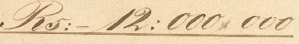 | R$: 12.000,000
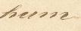 | Um

As abreviações assim como no primeiro documento são frequentes, principalmente quando se refere a cordialidade, desta forma se mantém como nos primeiros manuscritos, as seguintes abreviações:

Excelentíssimo
Ilustríssimo
Engenheiro
Vossa Excelência

A acentuação das palavras assim como o vocabulário segue as convenções da época, não tendo nenhum padrão e pouco uso. A pontuação do segundo documento é de acordo com a usualidade do século, não podendo ser corrigido e nem alterado para a gramática atual. Para fins de transcrição não é possível qualificar como um empecilho, mas sim uma dificuldade com analisado junto com a caligrafia.
A principal dificuldade encontrada no documento dois foi a compreensão de palavras pontuais que foram transcritas como [ilegível]. De uma forma geral não alterou o sentido ou essência do documento, assim como a caligrafia que mesma que seja do século XIX foi de fácil entendimento. Conhecer o contexto documental também auxiliou para uma transcrição mais concisa e que atendesse as necessidades paleográficas e arquivísticas do documento.

6 CONSIDERAÇÕES FINAIS

A paleografia é uma ciência que tem suas raízes na diplomática, tanto que as duas tem o documento como o objeto de seus estudos, porém cada uma tem suas individualidades, pode ser mencionar que a paleografia estuda o corpo do documento, enquanto a diplomática, a sua alma (MENDES, 2008). A paleografia consiste na transcrição de documentos manuscritos, e durante essa transcrição o paleógrafo pode ter algumas dificuldades quanto a compreensão da letra, abreviaturas e supostas rasuras, como foram destacados no presente estudo.
Os objetivos de sua forma geral foram atingidos, no sentido de que foram realizadas duas transcrições de manuscritos do século XIX da Colônia de Blumenau, e as transcrições foram embasadas em uma fundamentação teórica, com aspectos históricos da época que foram produzidos os documentos e características conceituais da área de paleografia. Nesta esfera, foi possível observar a importância de normas de transcrição como a usada nesse trabalho e a presença de um dicionário específico de paleografia.
A pesquisa foi relevante para os autores como acadêmicos e futuros arquivistas que estão ingressando no mercado de trabalho e procuram aplicar as teorias estudadas em sala, principalmente aos que desejam se especializar em documentos antigos e históricos. O estudo servirá de subsídio como complemento para compreensão das disciplinas e futuros estudos poderão serem realizados com novas informações e novos enfoques.

REFERÊNCIAS

ARQUIVO NACIONAL. Normas técnicas para transcrição e edição de documentos manuscritos. [1993]. Disponível em: http://www.arquivonacional.gov.br/Media/Transcreve.pdf . Acesso em: 19 fev. 2019.

BERWANGER, Ana Regina; LEAL, João Eurípedes Franklin. Noções de Paleografia e Diplomática. 3. ed. Santa Maria: UFSM, 2008.

BLUMENAU, Hermann Bruno Otto. Requerimento e Projeto de Colonização apresentado a Assembleia Provincial. Arquivo Histórico José Ferreira da Silva – AHJFS: Blumenau/SC. Fundo: Colonização, P0 02, Doc. 06, 16 de março de 1848.

DELMAS, Bruno. Arquivos pra quê?: textos escolhidos. São Paulo: Instituto Fernando Henrique Cardoso, 2010. 196 p

DESCHAMPS, M. L. de O. Braços laboriosos: a tranquilidade pública na Colônia Blumenau. In: SIMPÓSIO NACIONAL DE HISTÓRIA: CONHECIMENTO HISTÓRICO E DIÁLOGO SOCIAL. 27., 2013, Natal - RN. Anais.... São Paulo: ANPUH-SP, 2013.

FACHIN, Phablo Roberto Marchis. Descaminhos e dificuldades: leitura de manuscritos do século XVIII. Goiânia: Trilhas Urbanas, 2008.

FLEXOR, Maria Helena Ochi. Abreviaturas manuscritos dos séculos XVI ao XIX. Rio de Janeiro: Arquivo Nacional, 2008.

GIL, Antônio Carlos. Como elaborar projetos de pesquisa. 4. ed. São Paulo: Atlas, 2002

MENDES, Ubirajara Dolácio. Noções de Paleografia. 2. ed. São Paulo: Arquivo público do Estado de São Paulo, 2008.

OLIVEIRA, M. L. de. Festejos do progresso: o Império brasileiro e a Colônia Blumenau nas Exposições Universais (1860-1883). In: SIMPÓSIO NACIONAL DA ANPUH - Associação Nacional de História. 26., 2011, São Paulo. Anais... São Paulo: ANPUH-SP, 2011.

SAMARA, Eni de Mesquita (org.). Paleografia, documentação e Metodologia histórica. São Paulo: Humanitas, 2011. 260 p.

PRACTICE AND PALEOGRAPHIC ANALYSIS: MANUSCRIPTS OF BLUMENAU COLONY

Abstract: This article deals with the paleographic transcription of two documents belonging to the colony of Blumenau, Santa Catarina, a collection of the rare works sector of the University Library of the Federal University of Santa Catarina (UFSC). The research question that guides the study is to highlight the importance of paleography as well as the difficulties arising from its practice. As for the general objective, it is a study that is organized to understand the context of the documents from the paleographic transcription. The methodological procedures of the research were done by means of a bibliographical survey, in search of general information about the paleology and the colony of Blumenau, the practice was carried out by means of the technical standards for transcription and editing of manuscript documents. It concludes by emphasizing the importance of the theoretical basis for transcription of historical documents. Based on the preliminary results, we understand that the difficulties encountered enrich the knowledge about the subject and prepare the students for the job market.

Keywords: Paleography. Blumenau - Colony. Manuscripts.

Originais recebidos em: 11/03/2019
Aceito para publicação em: 15/10/2019
Publicado em: 31/12/2019

